Flight Data Processing

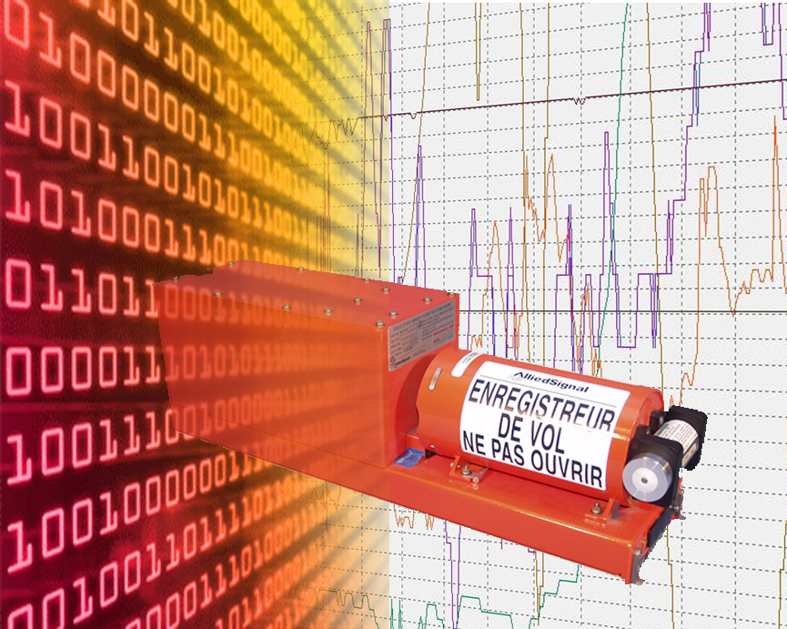

Flight Data Processing Help

Информация:
Программа обработки полетной информации с графическим интерфейсом.

Требования:
Для запуска необходимо:
Операционная система Windows (Windows XP и выше). Программа использует WinAPI.
Для компиляции необходима среда разработки:
C++ Builder XE2 (Embarcadero RAD Studio XE2) или совместимая с ней.

Версия и разработчики:
Flight Data Processing version 1.0
Авторы:
Остапенко Александр Сергеевич,
Старший преподаватель в Институте Компьютерных Информационных Технологий:
Библиотека консольных функций Обработки Полетной Информации.
Беляк Виталий Ю., Скавуляк Дмитрий О.,
Студенты Института Компьютерных Информационных Технологий (ИКИТ-412):
Графический интерфейс пользователя.
Национальный Авиационных Университет, 2013

Руководство пользователя:
Программа представляет собой бинарный .exe файл. Для обработки полетной информации требуются файл-копия и файл-циклограмма. По умолчанию программа ищет в папке “data” текущего каталога файл-копию «C_wzl», и файл-циклограмму «CB_4z», и открывает их. Если они не найдены, пользователю будет необходимо самому их выбрать. Имена и пути к последним использованным файлам при корректном завершении работы программа сохраняет в файле “OpiusForm.ini” в текущем каталоге. Эти же файлы используются при последующем запуске, если .ini файл создан. Иначе используется умолчание.

Рабочее пространство окна программы состоит из трех частей:
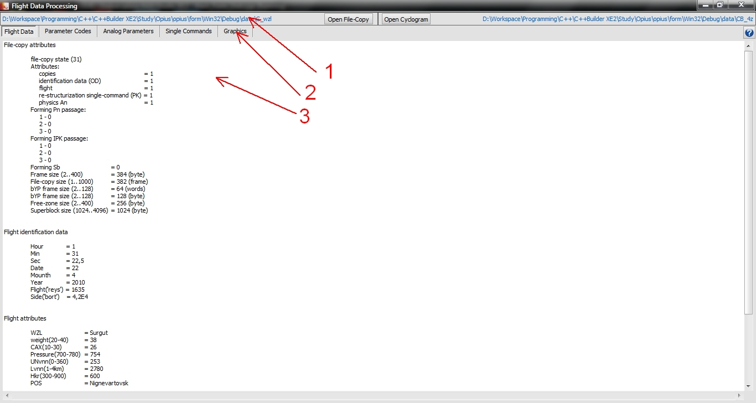
1 – панель управления файлами.
2 – панель вкладок
3 – рабочее пространство выбранной вкладки.

На панели управления файлами имеется:
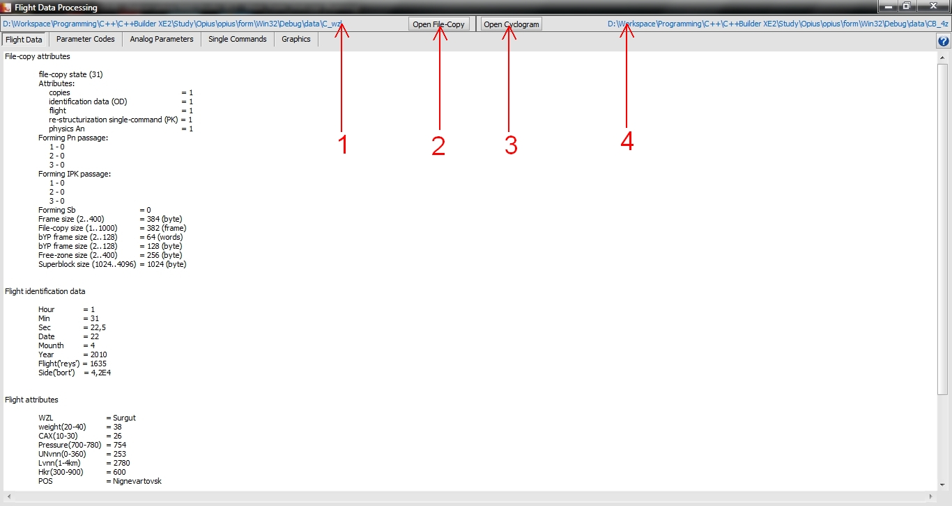
1 – путь к файлу копии.
2 – кнопка открытия файла копии.
3 – кнопка открытия файла циклограммы.
4 – путь к файлу циклограммы.
Содержимое сроки пути к файлам изменяется в зависимости от размера окна.

Панель вкладок содержит:
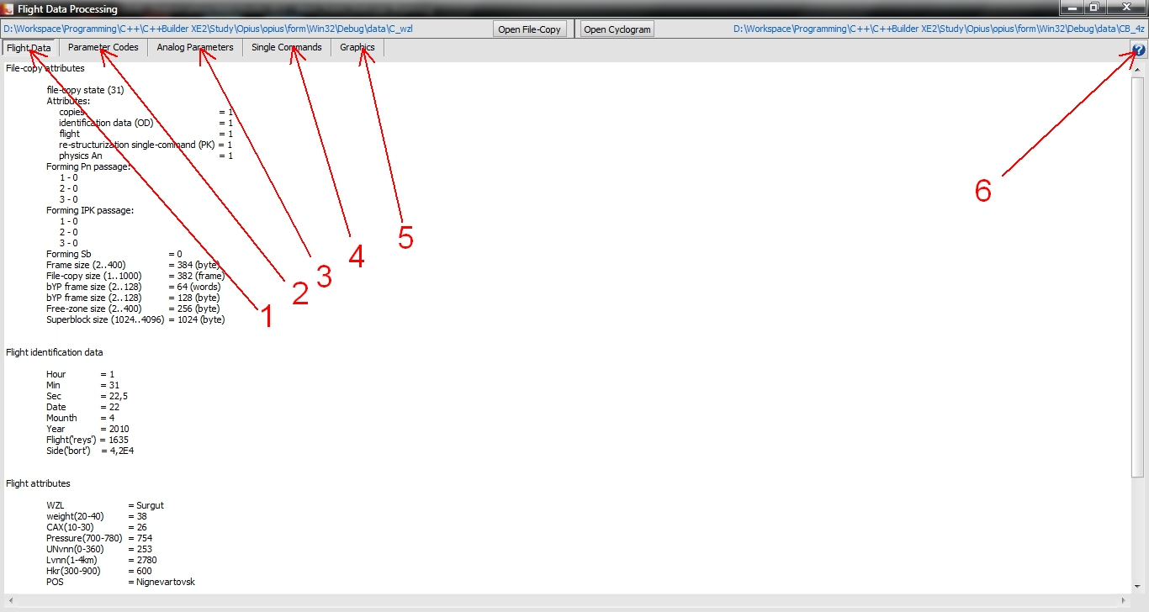
1 – вкладка данных полета
2 – вкладка кодов параметров
3 – вкладка аналоговых параметров
4 – вкладка одиночных команд
5 – вкладка графиков
6 – кнопка открытии окна с информацией про программу
Переключение между вкладками осуществляется нажатием на требуемую вкладку.

Вкладка данных полета содержит:
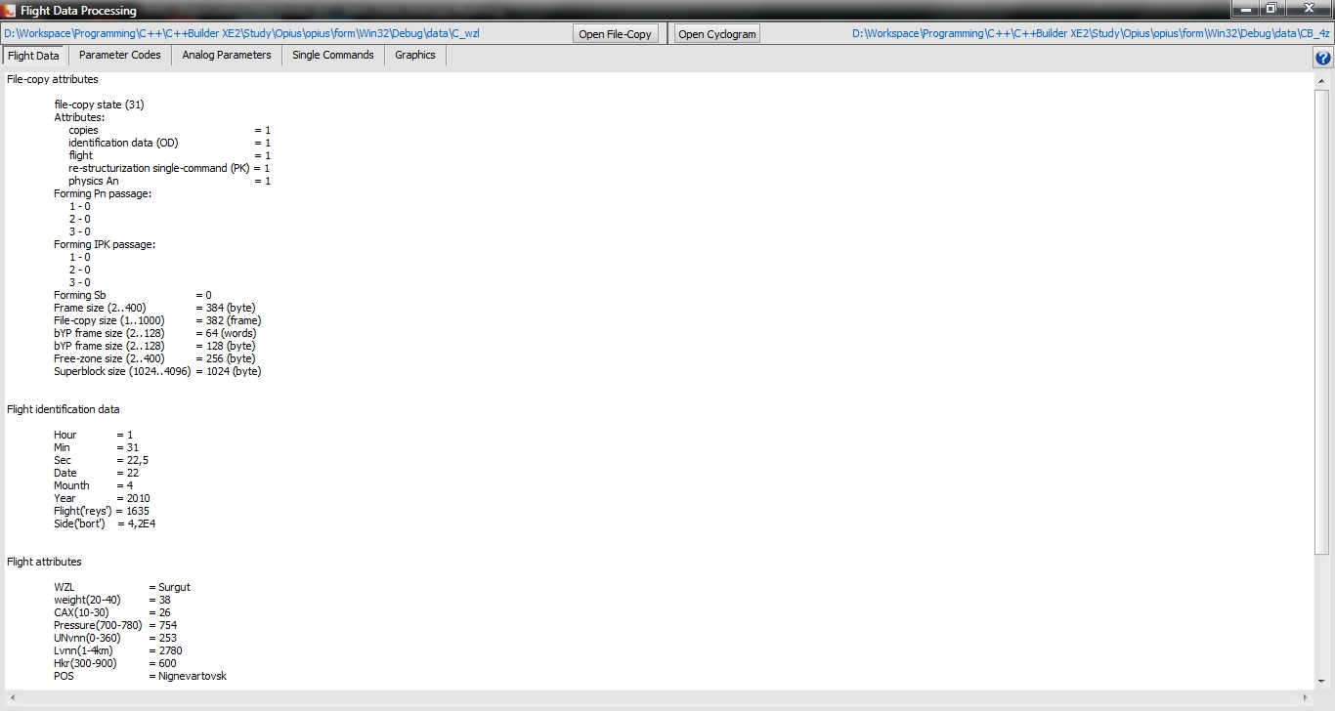
Текстовое поле, отображающее следующие данные:
File-copy attributes – атрибуты файла копии.
Flight identification data – полетные опознавательные данные.
Flight attributes – атрибуты полета.
Данные можно выделять и копировать.

Вкладка кодов параметров содержит:
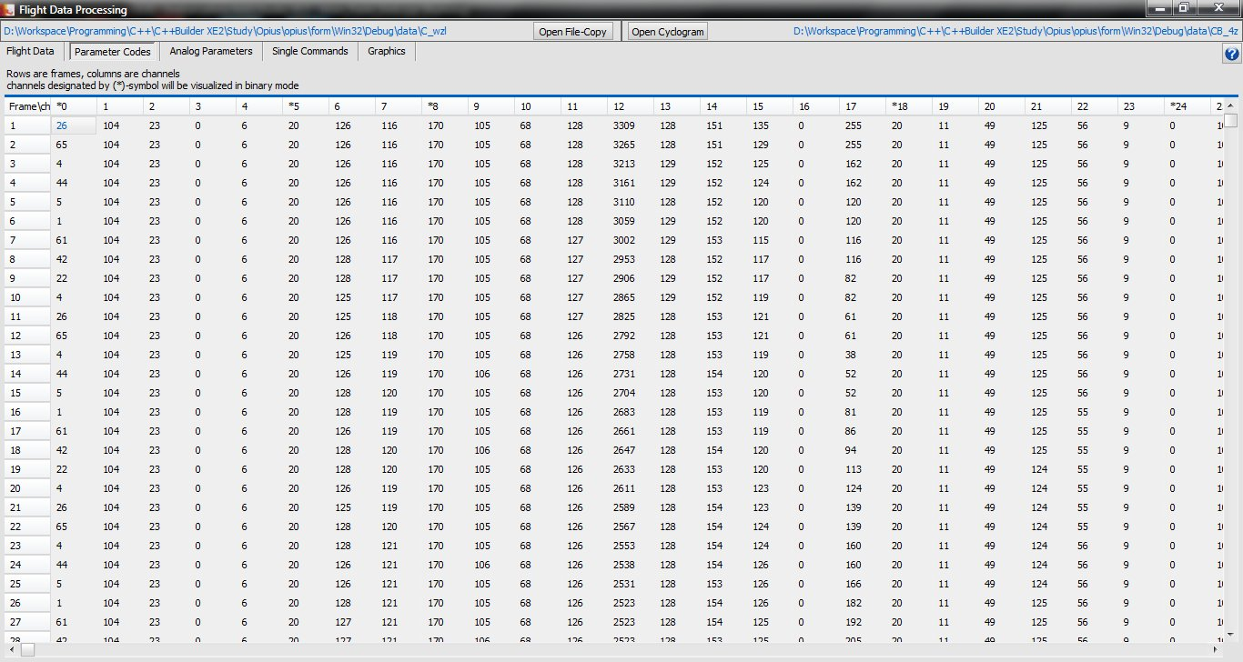
Текстовое поле с пояснительной информацией, и таблицу кодов параметров.
Строки представляют собой кадры, а столбцы – каналы. На пересечении – код соответствующего канала в конкретный момент времени. Каналы обозначенные * отображаются в двоичном режиме.
Вкладка аналоговых параметров содержит:
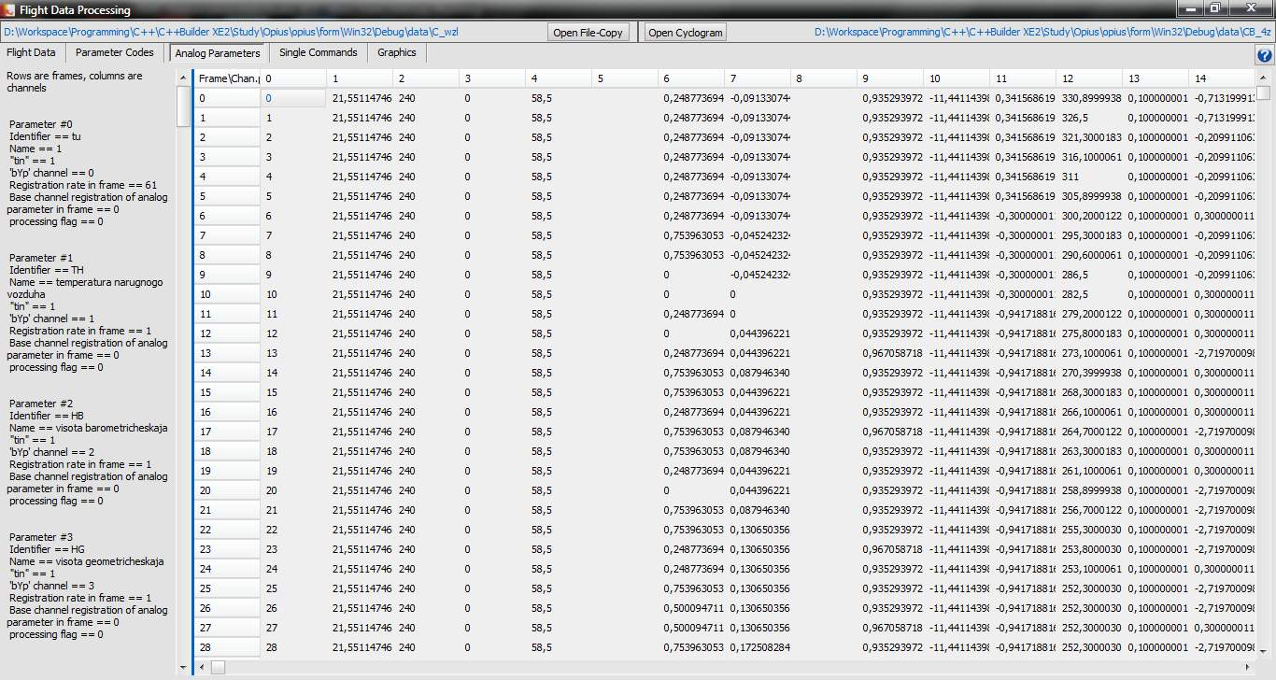
Текстовое поле с информацией про каждый параметр, и таблицу значений аналоговых параметров, где строки представляют собой кадры, а столбцы – каналы.

Вкладка одиночных команд содержит:
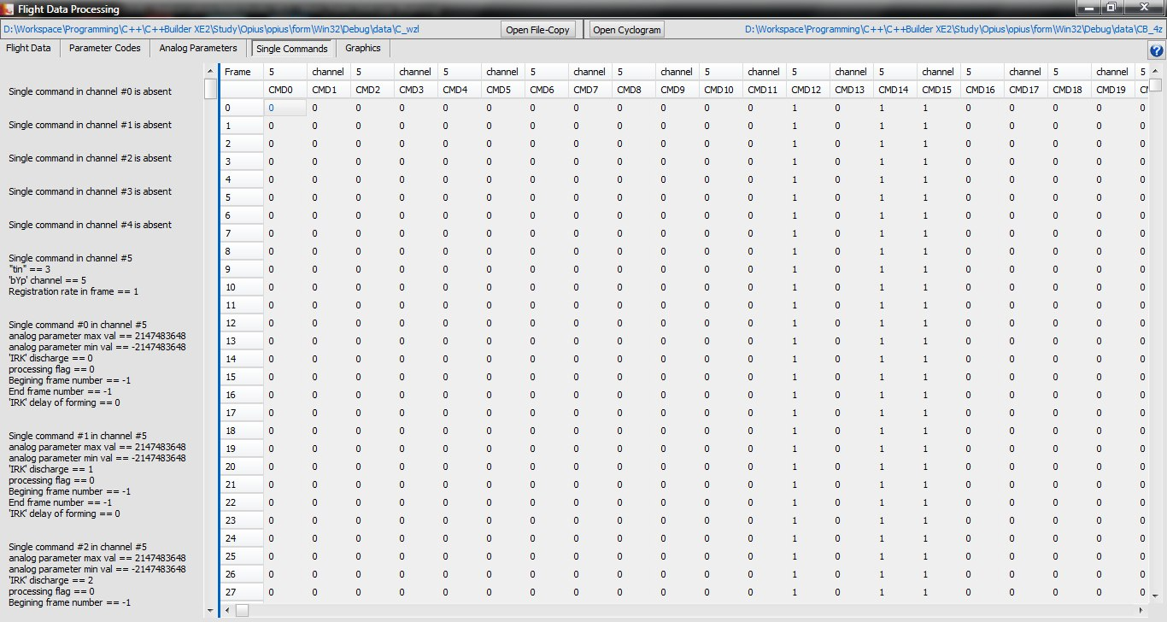
Текстовое поле с информацией про каждую команду в каждом канале, и таблицу значений одиночных команд, где строки представляют собой кадры, а столбцы – команды в конкретных каналах.

Вкладка графиков содержит:
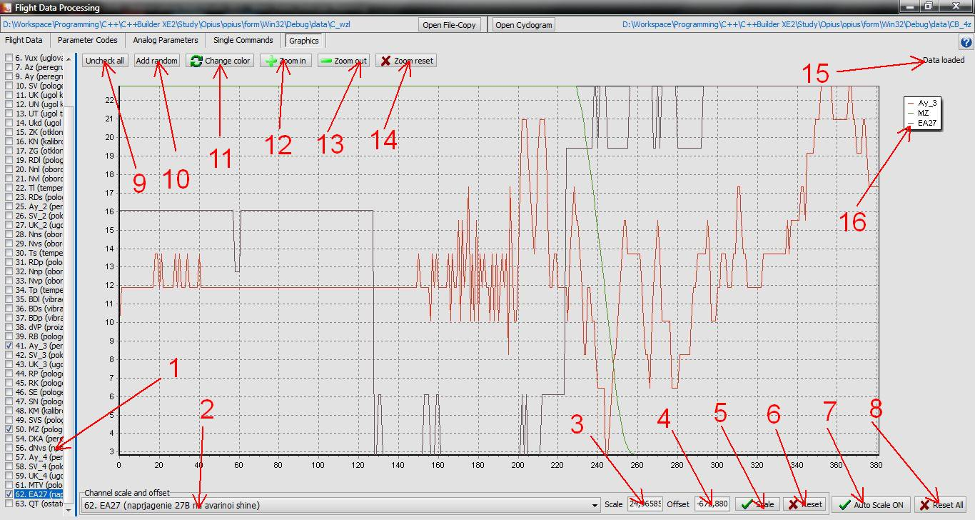
1 – список параметров, которые можно визуализировать.
2 – поле выбора параметра для масштабирования
3 – поле редактирования масштаба параметра
4 – поле редактирования смещения параметра
5 – кнопка применения масштабирования для текущего параметра
6 – кнопка сброса масштаба и смещения на 1 и 0 для текущего параметра
7 – кнопка включения и выключения авто-масштабирования
8 – кнопка сброса масштаба и смещения для всех параметров
9 – кнопка удаления всех графиков
10 – кнопка добавления случайного параметра
11 – кнопка смены цвета текущего параметра
12,13,14 – кнопки увеличения, уменьшения и сброса масштаба полотна графика
15 – строка информации про результат выполнения последнего действия
16 – легенда графика
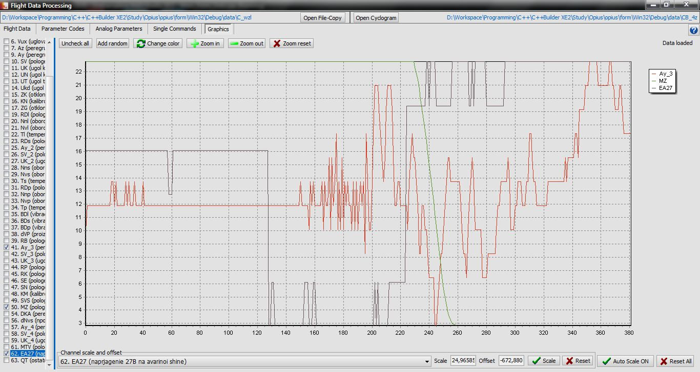
Выбрать параметр из списка параметров слева можно нажатием левой кнопки мыши. Для добавления графика параметра нужно отметить параметр, нажав на чек-бокс слева параметра.
Для удаления графика снять выделение. Размер поля списка параметров можно изменять с помощью двигаемого разделителя между списком параметров и графиком.
При выделении параметра в списке он также выбирается в поле выбора параметра для масштабирования. В случае изменения текущего элемента в поле выбора параметра для масштабирования путем непосредственного изменения, или выделением параметра в списке параметров, поля масштаба и смещения заполняются соответствующими значениями выбранного параметра. Эти значения можно изменить, и для применения новых нужно нажать кнопку «Scale». Если этого не сделать, изменения не будут сохранены при изменении текущего элемента. Кнопка «Reset» устанавливает значения масштаба и смещения равными 1 и 0 для выбранного параметра. Кнопка «Reset All» выполняет то же, но для всех параметров.
Графики на полотно наносятся с учетом масштаба. Значения по горизонтальной оси X (ось времени) не изменяются. Значения по вертикальной оси Y (ось значения параметра) масштабируются следующим образом: значение умножается на коэффициент масштаба, и к результату добавляется смещение.
Полотно графиков можно листать по горизонтали и вертикали с помощью мыши, удерживая правую кнопку мыши нажатой. Также его можно приближать и отдалять, а также возвращать к исходному состоянию с помощью соответствующих кнопок.
Кнопка «Change color» изменяет цвет на случайный для выделенного в списке параметров параметра, если он нанесен на график. Количество всех возможных цветов, случайно генерируемых, равно количеству комбинаций трех базовых составляющих, R, G, B, которые изменяются в интервале 0..255. Для каждого цвета определяется его яркость по формуле brightness = 0.299 * red + 0.587 * green + 0.114 * blue. Яркость изменяется в пределах 0..255. Если яркость выше 160, генерируется новый цвет.
При включенном режиме авто-масштабирования для каждого добавляемого графика параметра вычисляются коэффициенты масштабирования и смещения. Коэффициент масштабирования выбирается таким образом, чтобы для каждого нанесенного графика область значений была равной по диапазону (Max_{i}-Min_{i} = const; для всех i). Коэффициент смещения выбирается таким образом, чтобы среднее значение ((Max-Min/2) + Min) для всех графиков было равное.
При включении режима авто-масштабирования все отображаемые графики автоматически масштабируются, а также новые графики масштабируются при добавлении. После применения новых коэффициентов для любого графика нажатием кнопки «Scale», или сброса нажатием «Reset», режим авто-масштабирования отключается, как и при прямом отключении его. При этом имеющиеся коэффициенты не меняются, и при добавлении новых графиков коэффициенты не пересчитываются. При нажатии на кнопку «Reset All», коэффициенты всех графиков сбрасываются, режим авто-масштабирования отключается.

